NÁRODNÍ PARKY ČR
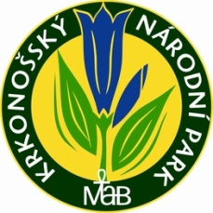
- Rozhodni, zda jsou tvrzení pravdivá. Z příslušných písmen složíš tajenku, vzniklý pojem vysvětli.

- Krkonošský národní park je nejstarším parkem u nás.
- V ČR se nachází pět národních parků.
- Největším národním parkem je Krkonošský národní park.
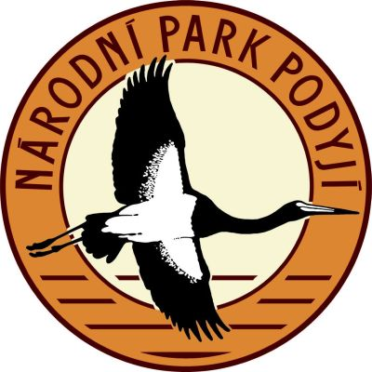
- NP České Švýcarsko se rozkládá na pravém břehu Labe na Děčínsku.
- Boubínský prales se nachází v NP Podyjí.
- V NP České Švýcarsko se nachází známá Pravčická brána.
- V Krkonošském národním parku se nachází nejznámější skalní města.
- V NP Šumava jsou stopy po čtvrtohorním zalednění (ledovcová jezera).

Tajenka: ………………………………….
 | ANO | NE
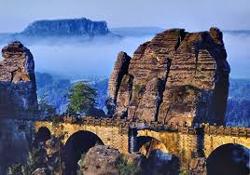  1. | E | S
2. | T | K
3. | A | O
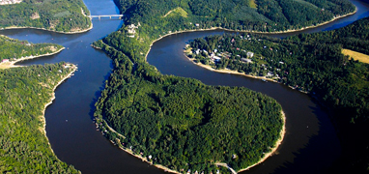  4. | L | S
5. | B | O
6. | G | R
7. | U | I
8. | E | M

- U každého národního parku vyber z pojmů ten, který tam nepatří:

KRNAP: hořec / Lipno / Sněžka / Labská bouda

Šumava. rašeliniště / Boubín / Černé jezero / vápenec

Podyjí: vlk obecný / čáp černý / vydra říční / kudlanka nábožná

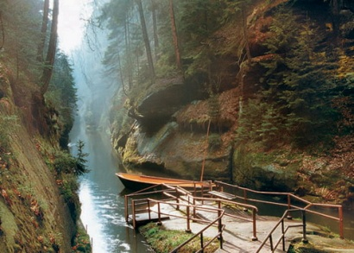
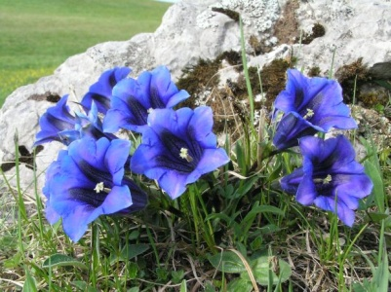
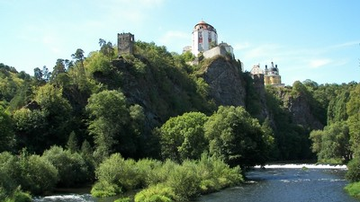
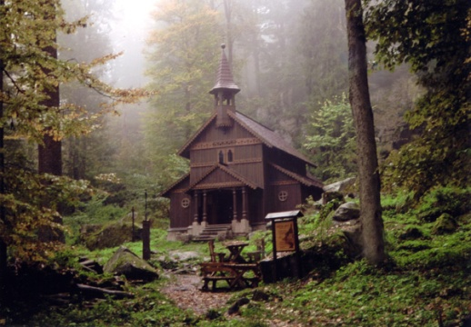
České Švýcarsko: Pravčická brána / skalní města / Labské pískovce / Říp

- V NP Podyjí se nachází podzemní prostory s ledovou výzdobou a výskytem mnoha druhů netopýrů. Zjisti jejich název z následující křížovky.
(doplňuj vodorovně)

- nejrozšířenější hlubinná vyvřelina
- podzemní prostory s krápníkovou výzdobou
- nejrozšířenější výlevná vyvřelina (Panská skála)
- místo vzniku zemětřesení
- žhavotekutá hmota vytékající na povrch
- obecně označení pro zemský obal
- obrovské ničivé vlny
- sopka jinak
- historicky nejznámější sopka (evropská)
- město zničené v roce 79 n. l. výbuchem sopky
- řeka, která dala jméno jednomu z našich národních parků
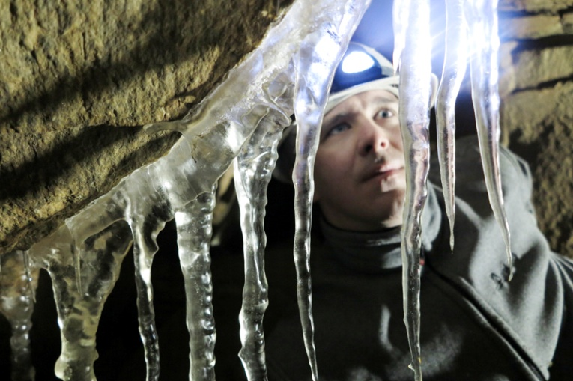

Zdroje obrázků:
http://josefstepanek.cz/538/loga-narodni-parky-cr.html
http://fotoblog.in/clanek/678
http://www.hotel-savannah.com/hotel/okoli-hotelu/kam-na-vylet/
http://boubin.info/wordpress/cz/
http://www.bavi.cz/zajezdy/ceske-svycarsko-s-vyletem-lodi-do-drazdan-1466.html
http://ceske-svycarsko.yonad.cz/ubytovani/hotel/penzion/
http://botany.cz/cs/gentiana-verna/

